№ | Функциональное требование | Описание
ФТ-12 | Управление рисками
ФТ-12.2 | В системе в зависимости от роли пользователя должен быть предусмотрен индивидуальный пул функций работы с реестром рисков (РР), представляющим собой набор рисков с заполненными атрибутами.  Переход к реестру рисков должен производиться посредством выбора проекта в разделе «Рабочий кабинет» и перехода в модуль «Управление рисками». | Функция реализуется в экранной форме «Реестр рисков» ProgRes, переход в которую осуществляется следующим путем: раздел «Рабочий кабинет» общей стартовой страницы ProgRes – экранная форма «Карточка проекта» - раздел «Управление рисками». По умолчанию открывается стартовая страница модуля «Управление рисками» - раздел «Реестр рисков»:  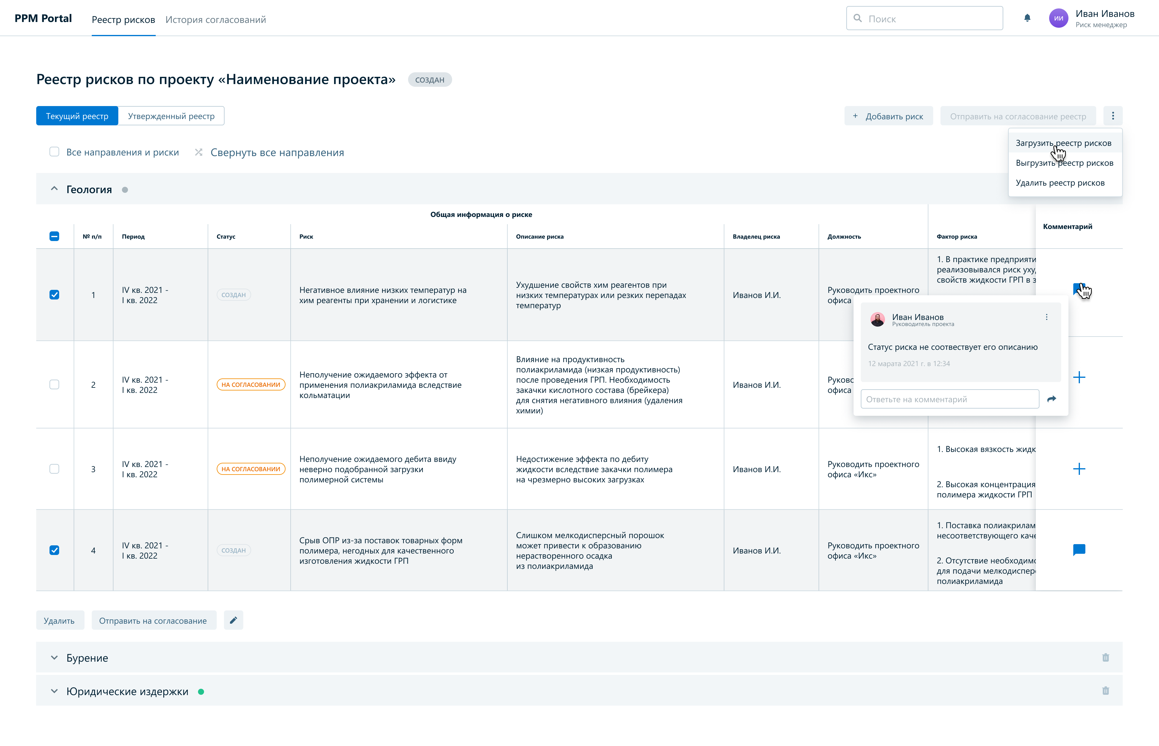  Переход в модуль «Управление рисками»:  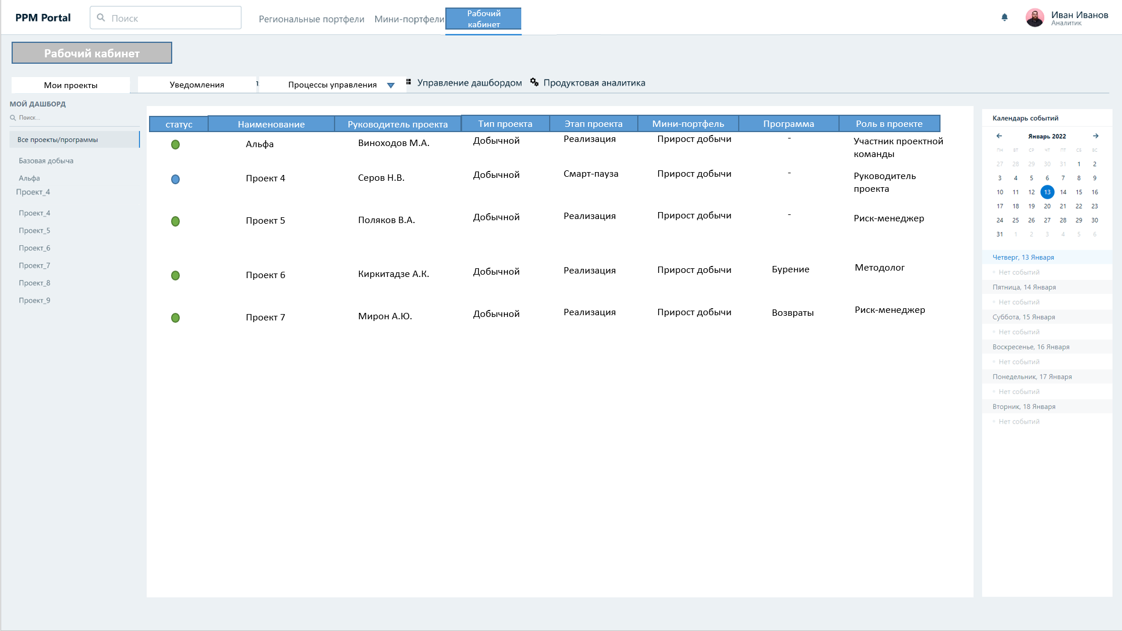  В зависимости от роли пользователя (риск-менеджер, руководитель проекта, ЕОЛ проекта, участник проекта, методолог по рискам, эксперт по функциональному направлению) у каждого из них в экранной форме представлен индивидуальный набор функций по работе с реестром рисков.  Экранная форма «Реестр рисков» для риск-менеджера:  Отдельно для руководителя проекта в экранной форме «Реестр рисков» доступна функция «Реализация рискового события».  Экранная форма «Реестр рисков» для руководителя проекта:  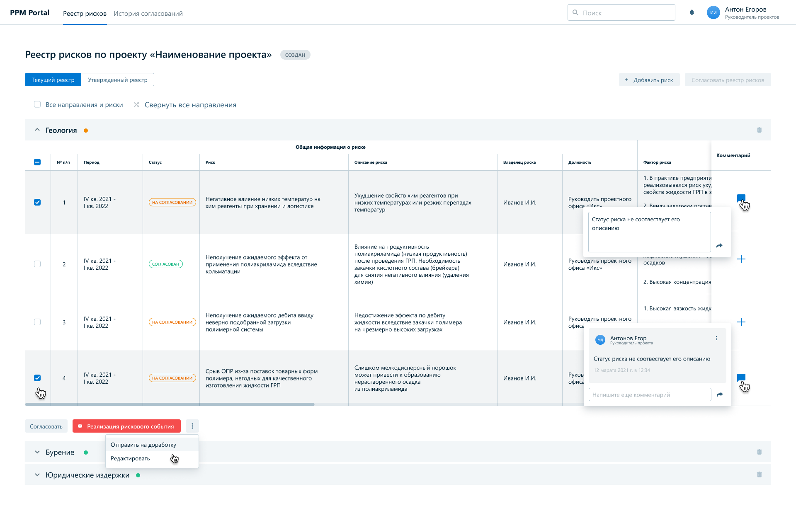  Окно уведомления о запуске рискового события:  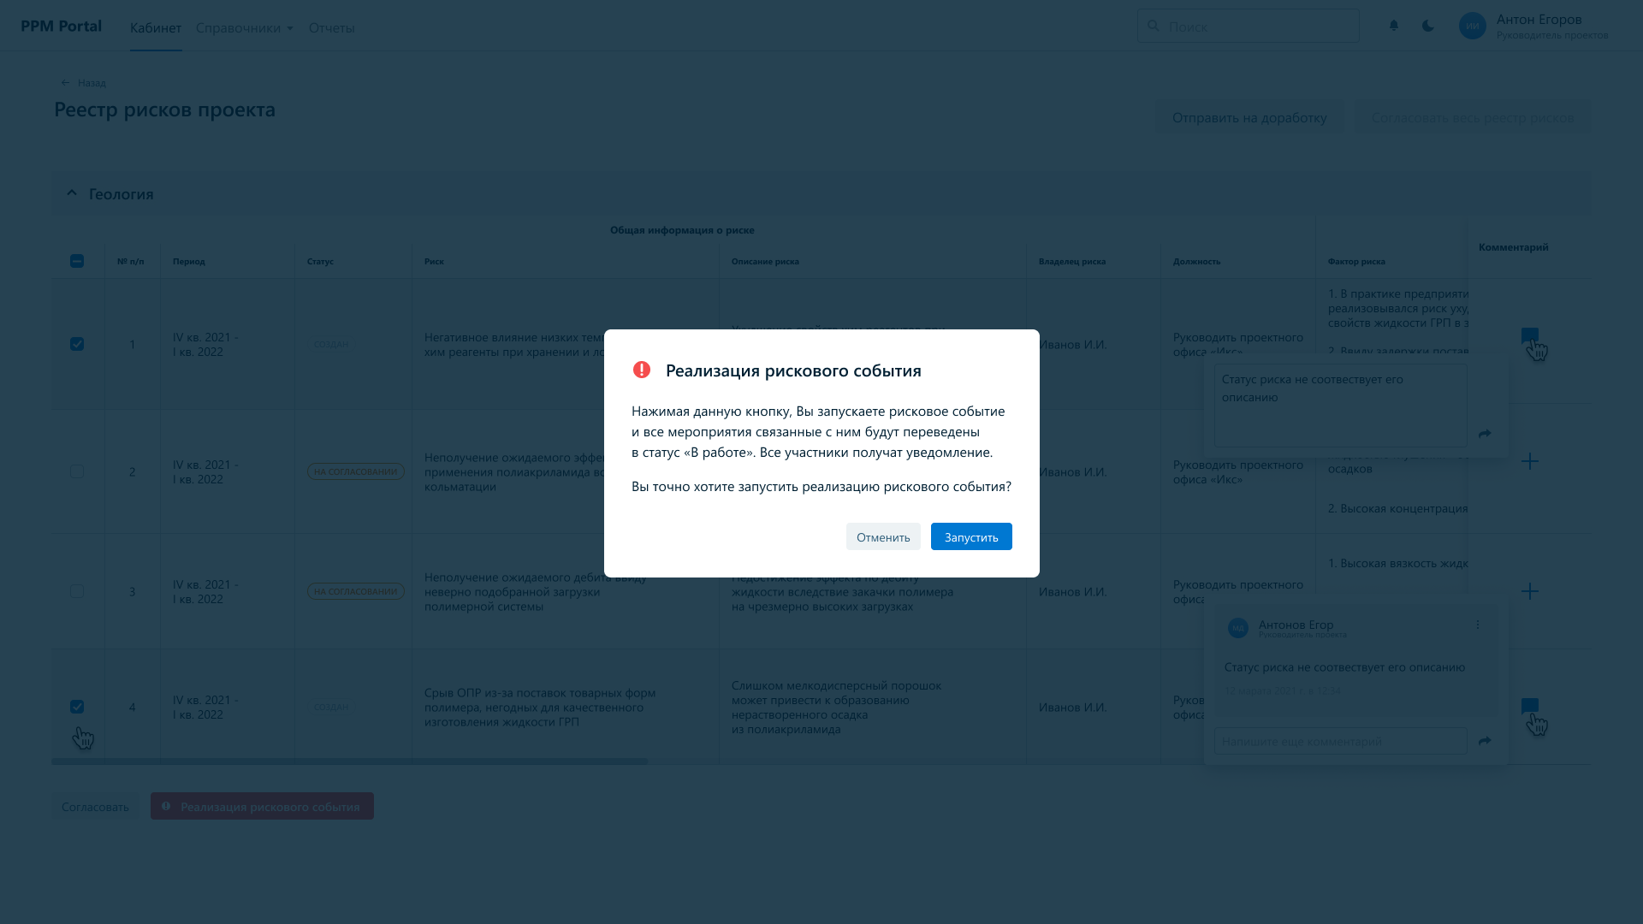  Экранная форма «Реестр рисков» для участника проекта: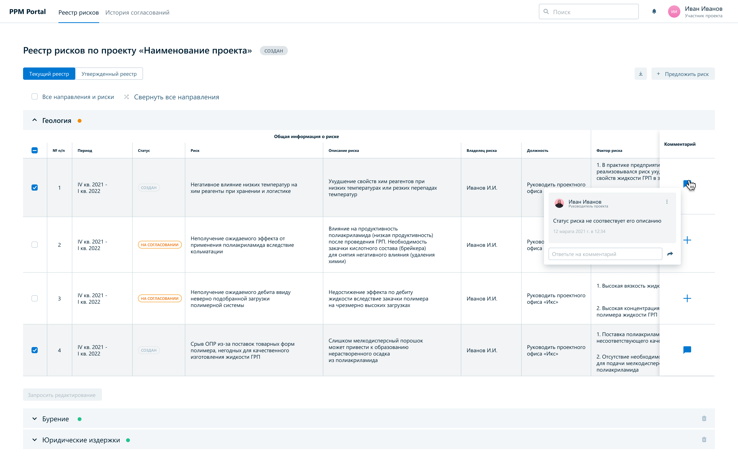  Экранная форма «Реестр рисков» для эксперта по функциональному направлению:  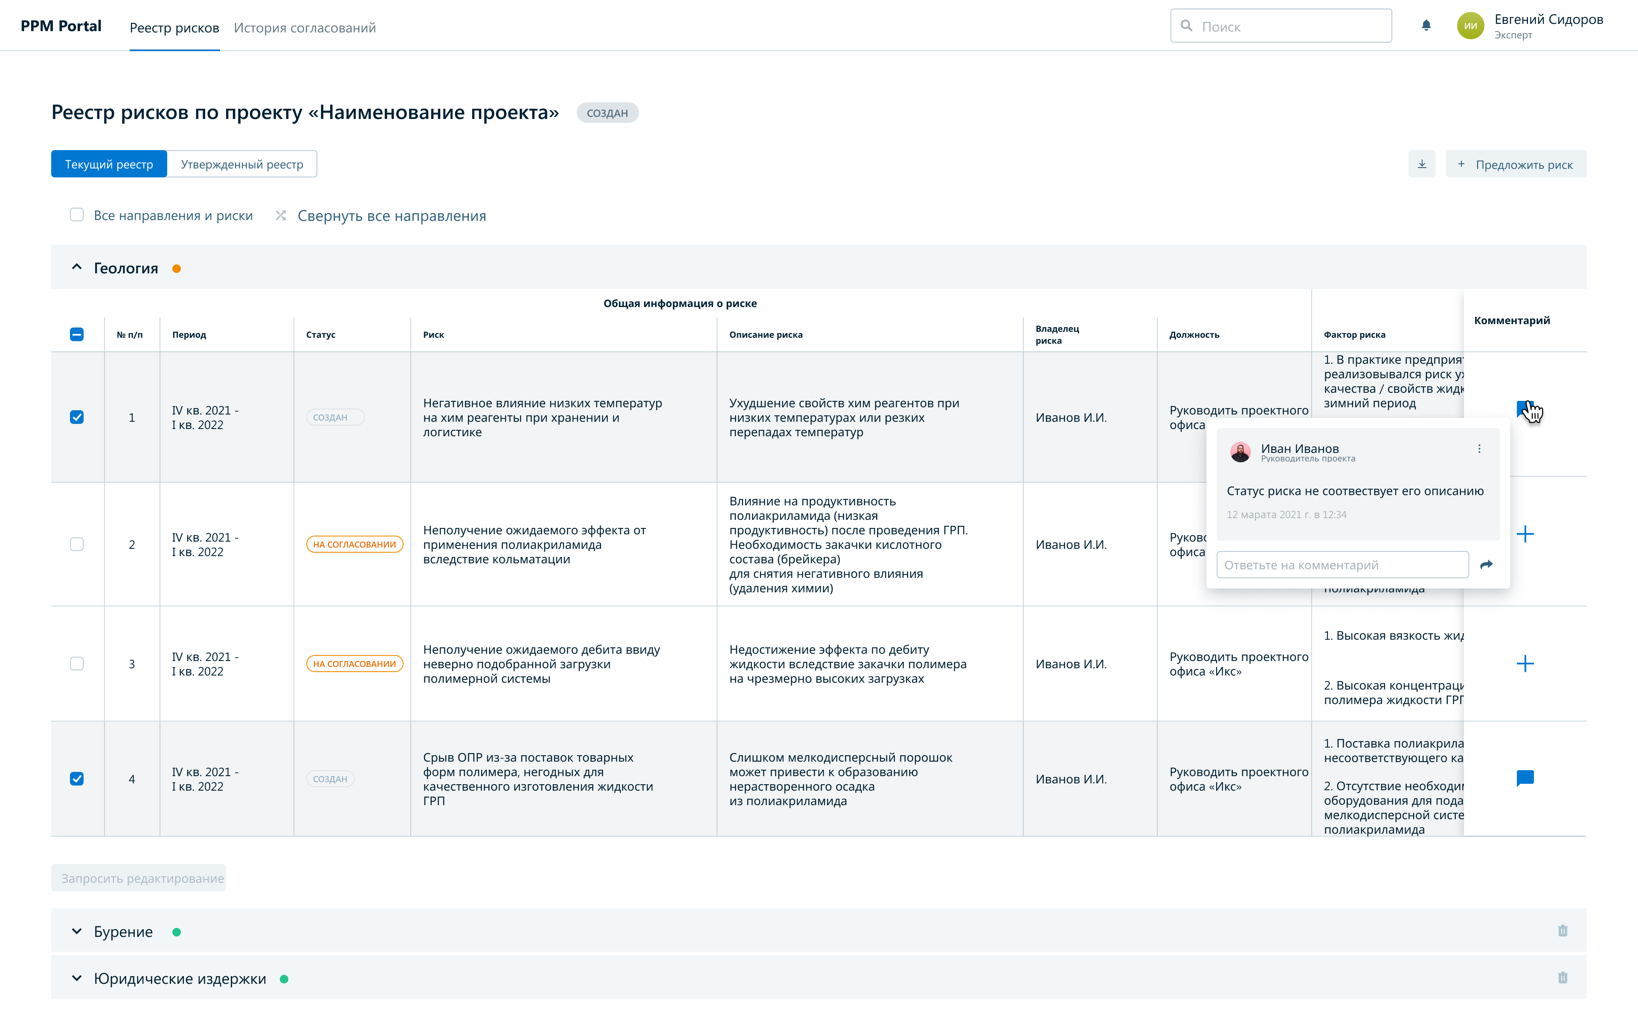  Экранная форма «Реестр рисков» для методолога по рискам:  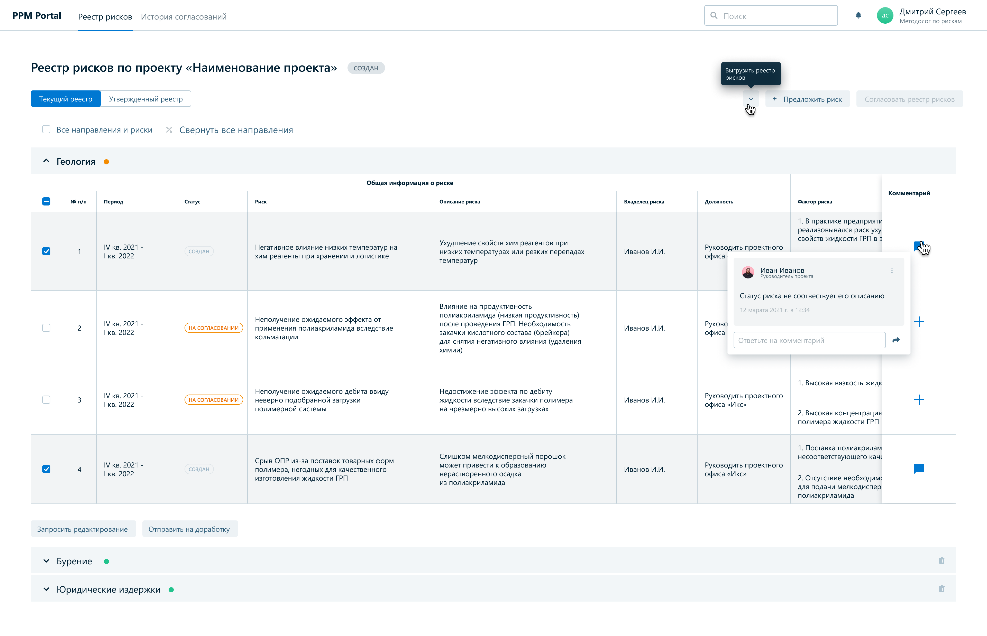  Экранная форма «Реестр рисков» для ЕОЛ проекта:  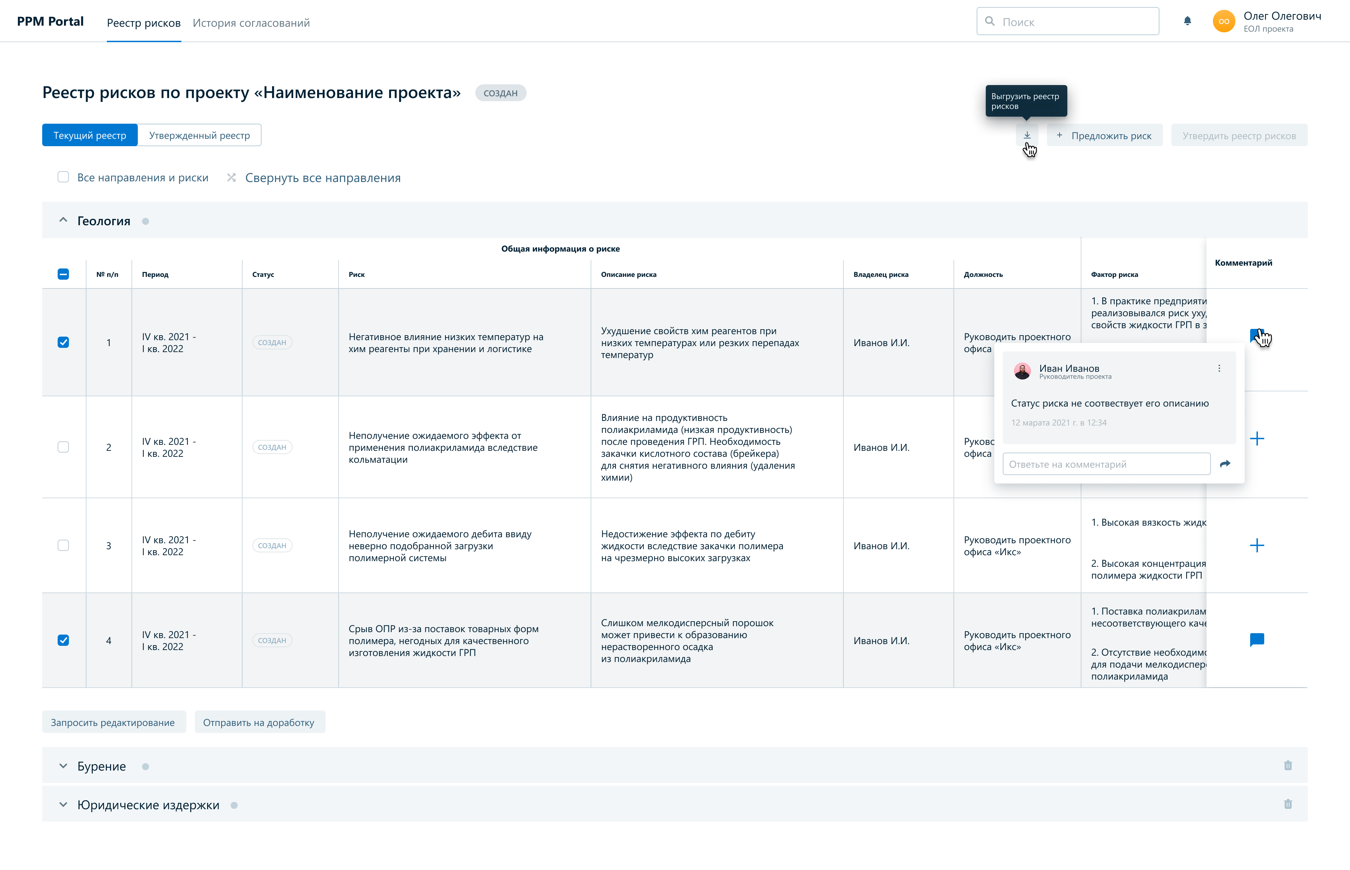
ФТ-12.4 | В системе должна быть предусмотрена возможность создания функционального направления (ФН) в реестре рисков. Создание осуществляется посредством выбора ФН из раскрывающегося списка и является по сути заголовком, объединяющим несколько рисков одного функционального направления. | Выбор функционального направления должен осуществляться в форме «Создание риска». После создания риска в реестре рисков формируется выбранное функциональное направление. При добавлении рисков с несколькими функциональными направлениями они объединяются в группы внутри отдельного функционального направления.  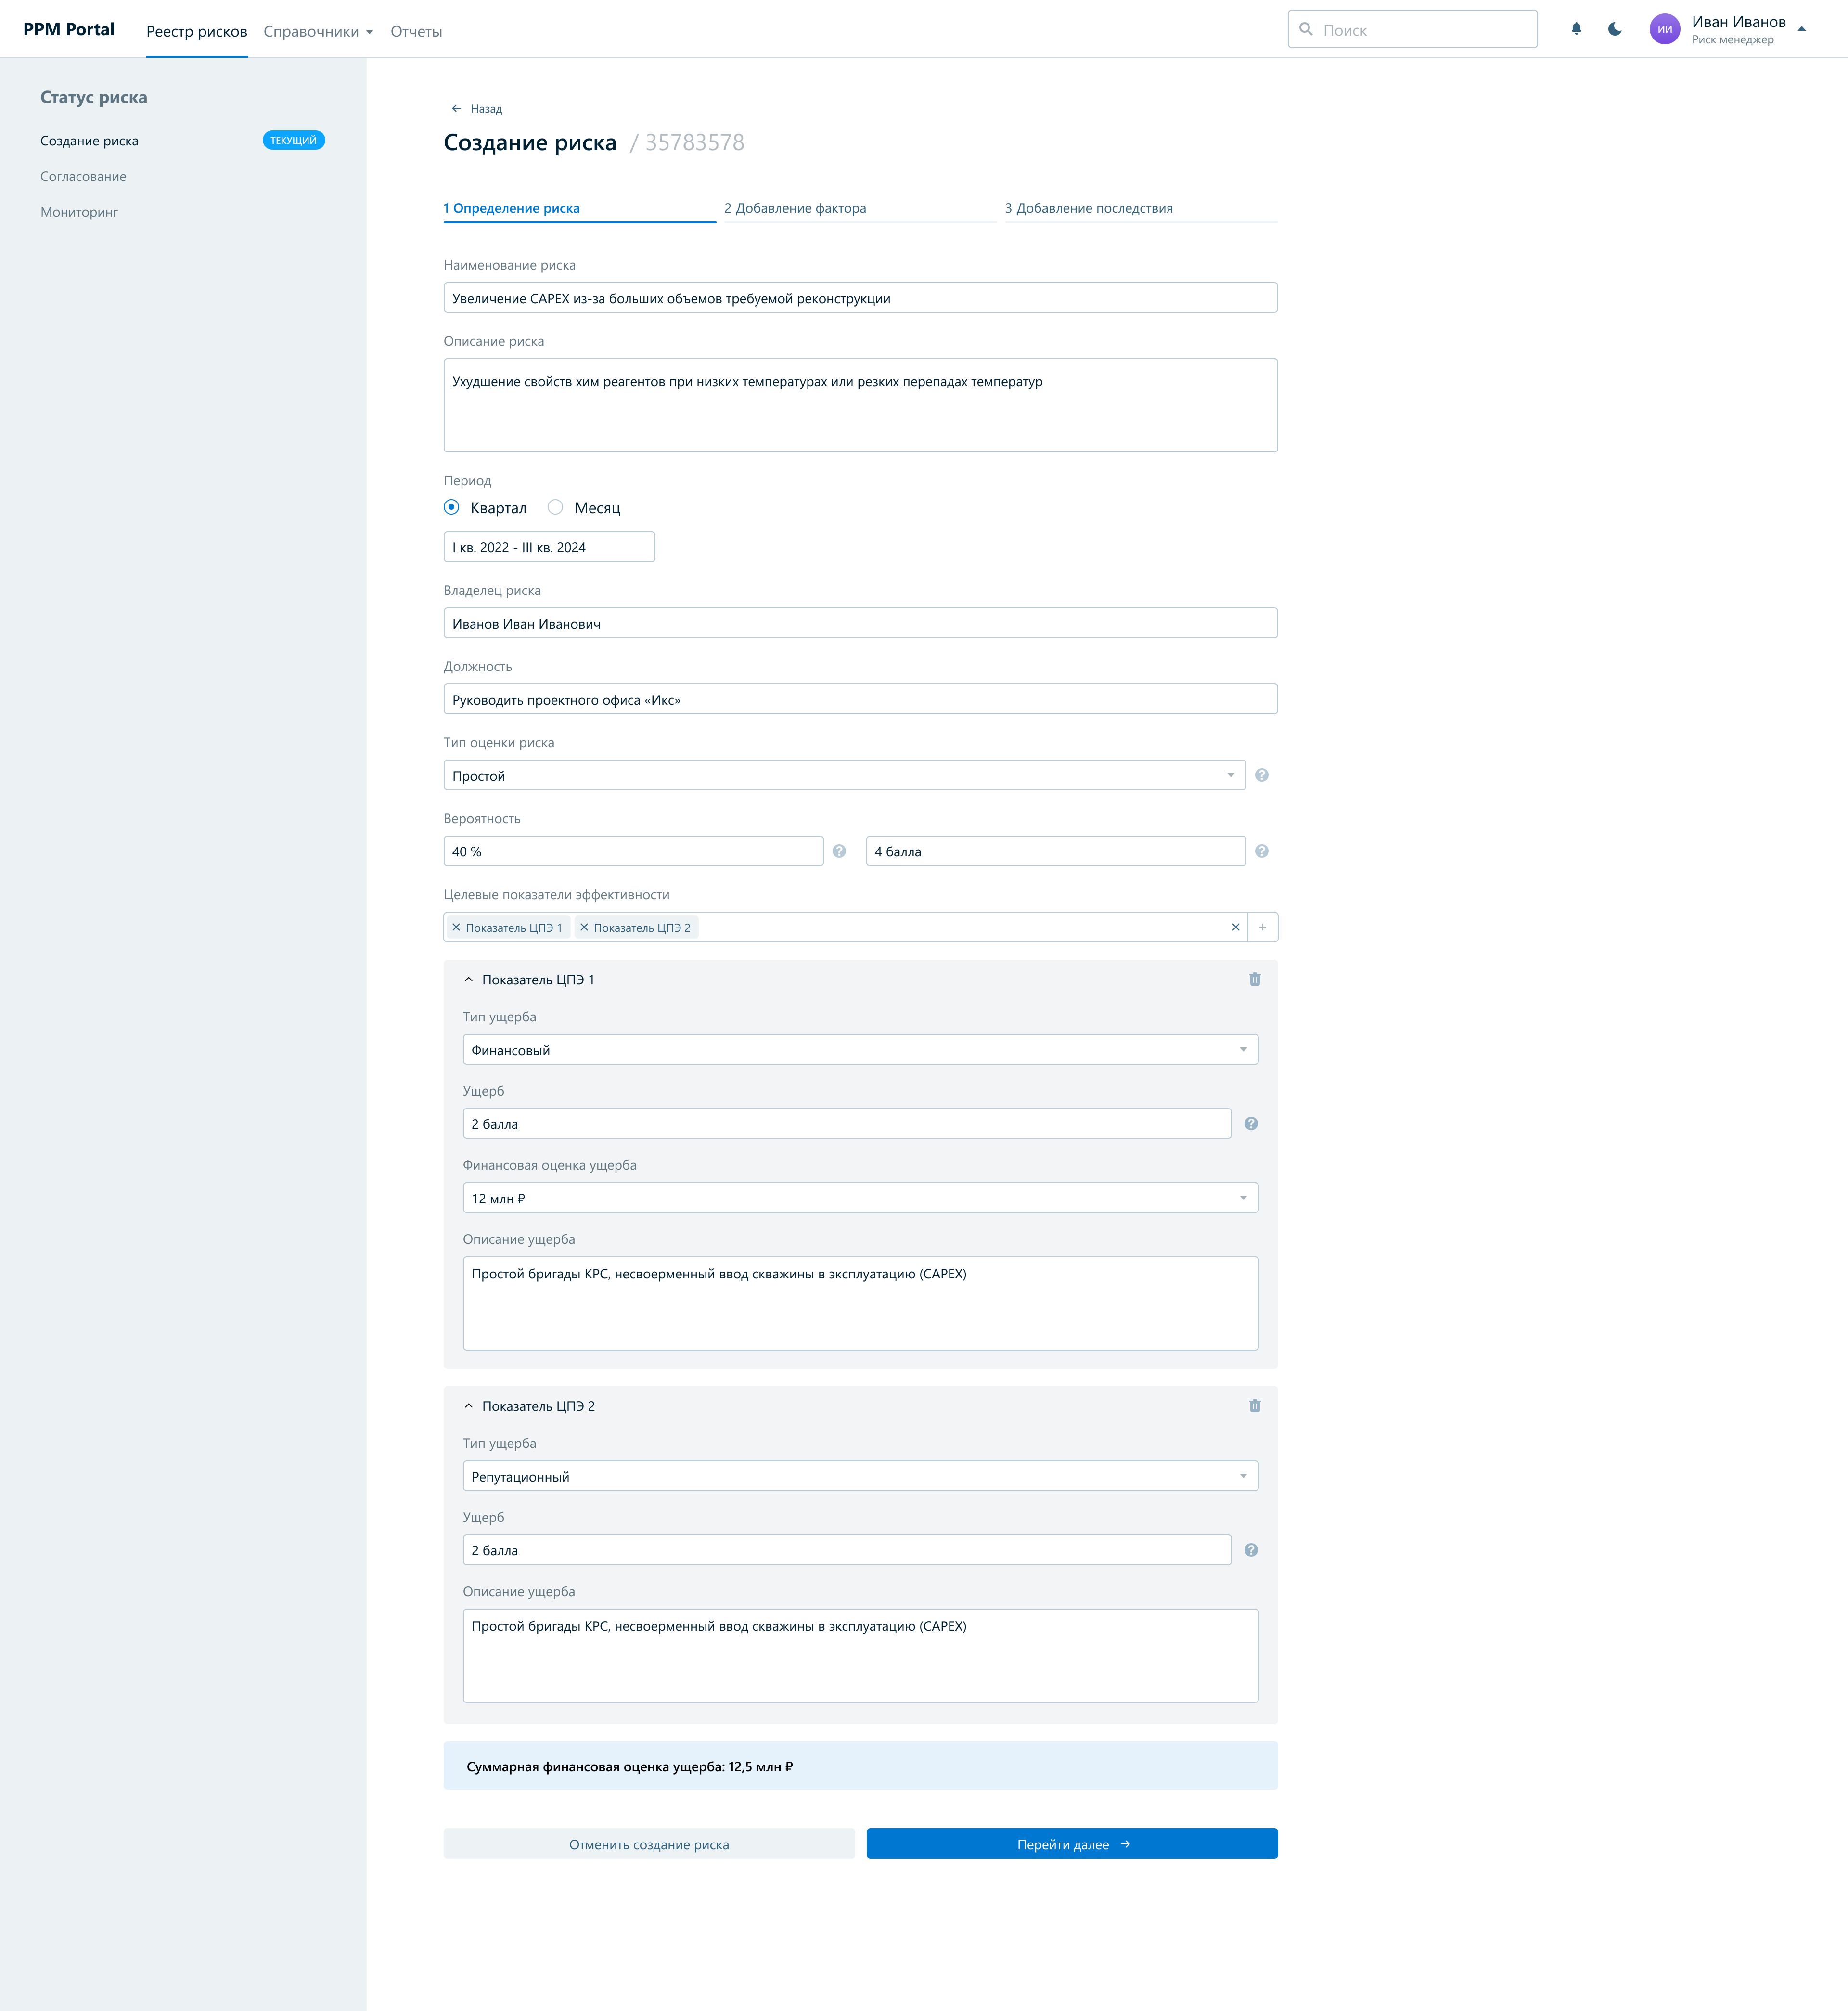  Функциональное направление  Выбор функционального направления осуществляется из раскрывающего списка со следующими атрибутами:  Бурение и внутрискважинные работы  Взаимодействие с органами государственной власти  Газ  Геология  Добыча, инфраструктура и операционная деятельность  Закупки  Инжиниринг/реинжиниринг  Информационные технологии, автоматизация и телекоммуникации  Капитальное строительство  Лицензирование и недропользование  Логистика и транспорт  Правовые вопросы  Производственная безопасность  Работа с персоналом  Экономика и финансы  Энергетика  Другое (при выборе категории «другое» открывается дополнительное поле для ручного ввода)
ФТ-12.5 | Создание / предложение нового риска в системе  Атрибуты:  • Наименование риска (текст)  • Описание риска (текст)  • Период риска (Месяц/квартал + год)  • Владелец риска  • Должность владельца риска  • Факторы риска  • Последствия риска  • Вероятность наступления риска, %  • Вероятность риска, балл  • Сценарий (опционально)  • Вероятность сценария, % (опционально)  • Ущерб здоровью людей, балл (опционально)  • Экологический ущерб, балл (опционально)  • Ущерб репутации, балл (опционально)  • Финансовая оценка ущерба, млн. руб.  • Комментарий к оценке (описание ущерба)  • Математическое ожидание  • Превентивные мероприятия  • Реагирующие мероприятия  • Описание ожидаемого результата  • Ф.И.О. (ответственного за реагирующие мероприятия)  • Статус мониторинга мероприятия (Месяц/квартал + год) | Создание нового риска должно осуществляться при нажатии на кнопку «+ Добавить риск», которое вызывает переход в форму создания риска:  Для ЕОЛ, методолога, участника проекта, эксперта функционального направления для создания риска доступна функция «Предложить риск». После заполнения всех атрибутов в экранной форме «Создание риска» и нажатия кнопки «Предложить» риск направляется на согласование руководителю проекта, в случае положительного решения – публикуется в реестре рисков.  Информация по атрибуту «Владелец риска» и «Должность владельца риска» переносится с Ф.И.О руководителя проекта и его должности, назначаемыми в разделе «Рабочий кабинете» общей стартовой страницы ProgRes. Экранная форма «Создание риска»/ «Предложение риска» (шаг 1/3- заполнение атрибутов по риску):  Шкала оценки вероятности открывается при нажатии на «знак вопроса» в конце строки «Вероятность наступления риска»: 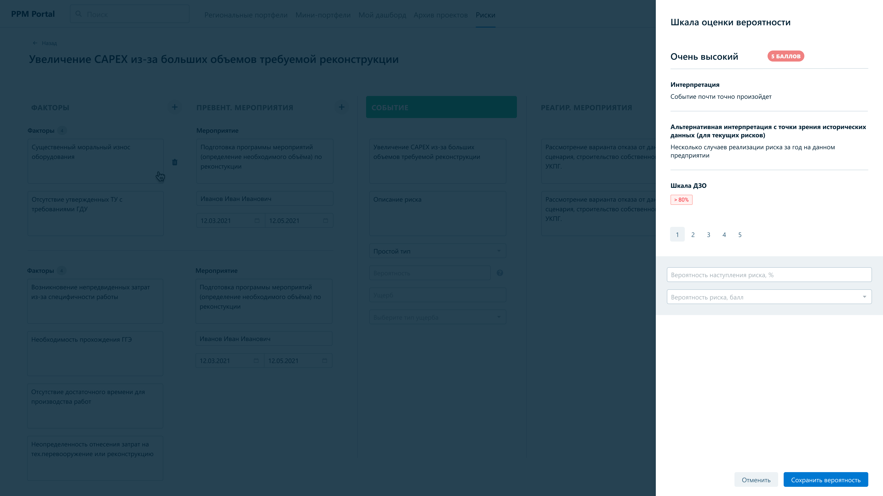  Шкала оценки ущерба открывается при нажатии на «знак вопроса» в конце строки «Балл ущерба»:  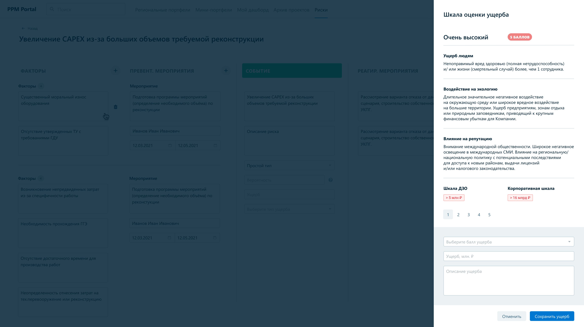  Экранная форма «Создание риска» / «Предложение риска» (шаг 2/3 - заполнение атрибутов по фактору):  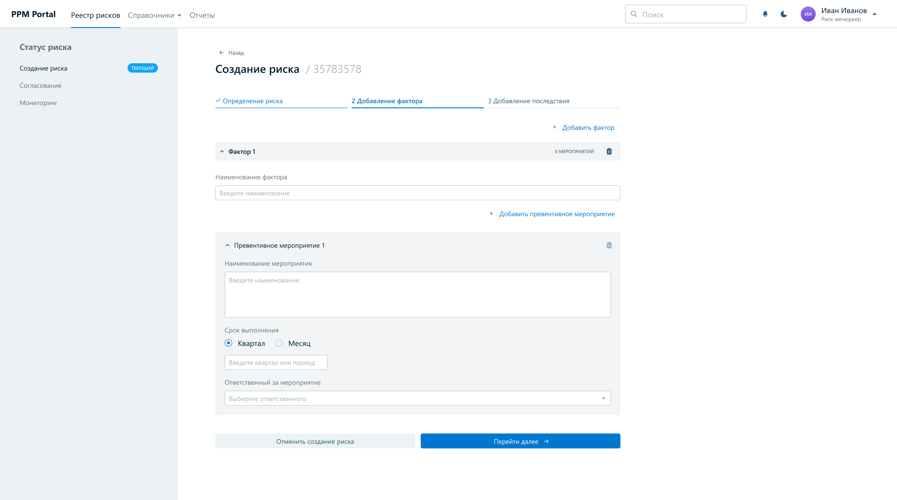  Экранная форма «Создание риска» / «Предложение риска» (шаг 3/3- заполнение атрибутов по последствию):  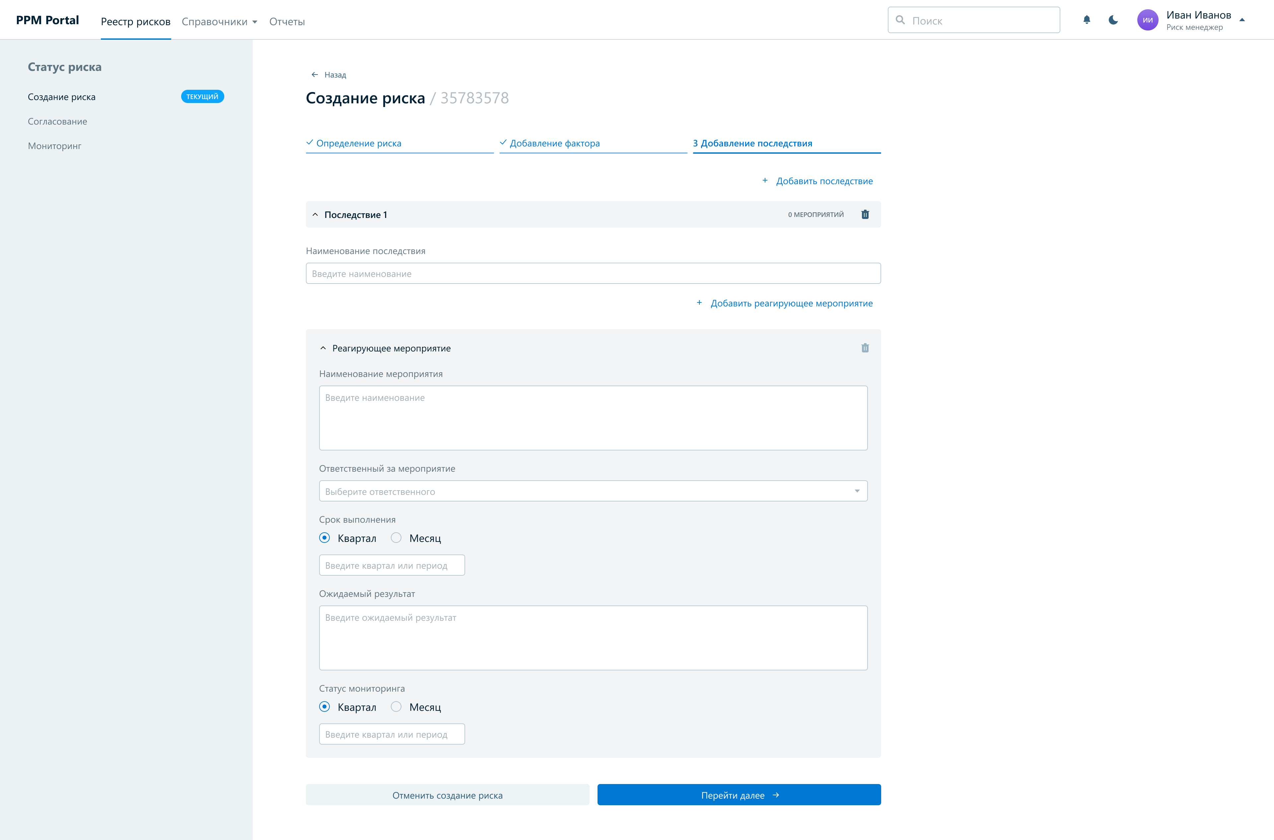
ФТ-12.6 | В системе должна быть предусмотрена функция работы с рисками (удаление, редактирование, запрос редактирования) | Функция удаления, редактирования и запроса на редактирование рисков должна осуществляться посредством выбора риска/рисков в меню чек-боксов, расположенном в первом столбце таблицы реестра рисков, и нажатия соответствующей кнопки. При нажатии кнопки «Редактировать»/ «Запросить редактирование» осуществляется переход в форму редактирования/запроса на редактирование риска/рисков. В случае, когда реестр рисков был утвержден, у риск- менеджера функция «Редактировать» заменяется функцией «Запросить редактирование», а функция «Добавить риск» - функцией «Предложить риск». При этом функции «Удалить», «Отправить на согласование», «Перенос в другое функциональное направление», «Добавить направление» не отображаются. На стартовой странице реестра рисков доступно две вкладки «Текущий», «Утвержденный». «Текущий» реестр рисков переходит в «Утвержденный» после утверждения ЕОЛ. В случае, когда существует несколько утвержденных реестров рисков, необходимый реестр выбирается из списка по дате утверждения.  Функция «Редактирование» и «Запросить редактирование» осуществляет переход в форму, схожую с формой создания риска, с предзаполненными ранее добавленной информацией полями атрибутов.
ФТ-12.7 | В системе должна быть предусмотрена функция согласования добавления и редактирования по утвержденным или находящимся в работе рискам. Происходит оповещение владельца риска и руководителя проекта о изменениях в формате "До/После". | После добавления или редактирования риска/ рисков риск-менеджером, методологом по рискам, участниками проекта, экспертами по функциональным направлениям Руководителю проекта приходит уведомление о необходимости согласовать вновь добавленные или измененные риски. Руководитель нажимает на уведомление и переходит в форму просмотра предложенных к добавлению или изменению редактируемых элементов реестра рисков, выделенных красным цветом. Предложенные к удалению элементы (текст) становятся перечеркнутыми. В случае если замечаний нет, он согласует корректировки нажатием кнопки «Согласовать» (изменения). Если необходимы корректировки, то руководитель проекта в форме комментарий вносит замечания и отправляет риски на доработку нажатием на кнопку «Отправить на доработку». Пользователю, подавшему запрос на редактирование, приходит уведомление о согласованном риске или о необходимости внести корректировки, для этого ему необходимо нажать на окно уведомления, после чего он перейдет в форму реестра рисков с замечаниями от Руководителя проекта, сможет доработать риски и направить их на повторное согласование нажатием кнопки «Отправить на согласование». Также руководитель проекта может не вносить замечания в комментарии, а сам внести корректировки в запрошенные на редактирование риски путем нажатия на иконку в виде карандаша, находящейся перед кнопкой «Отправить на доработку». В этом случае пользователю, подавшему запрос на редактирование, должно приходить уведомление о внесенных руководителем проекта корректировках.  Согласование реестра рисков методологом является опциональным. После согласования реестра рисков Руководителем проекта он автоматически отправляется на утверждение ЕОЛ, о чем он получит уведомление. Всем участникам риск-сессии приходит уведомления о вновь добавленных/измененных рисках, о согласовании и утверждении реестра рисков.  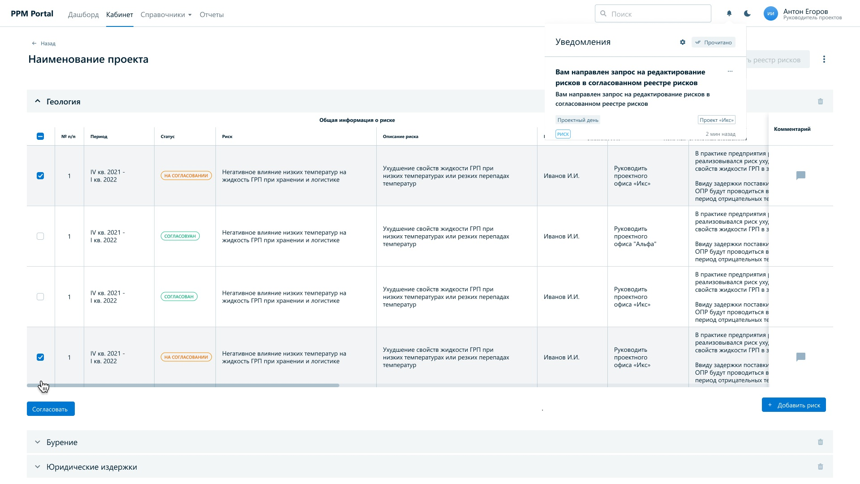  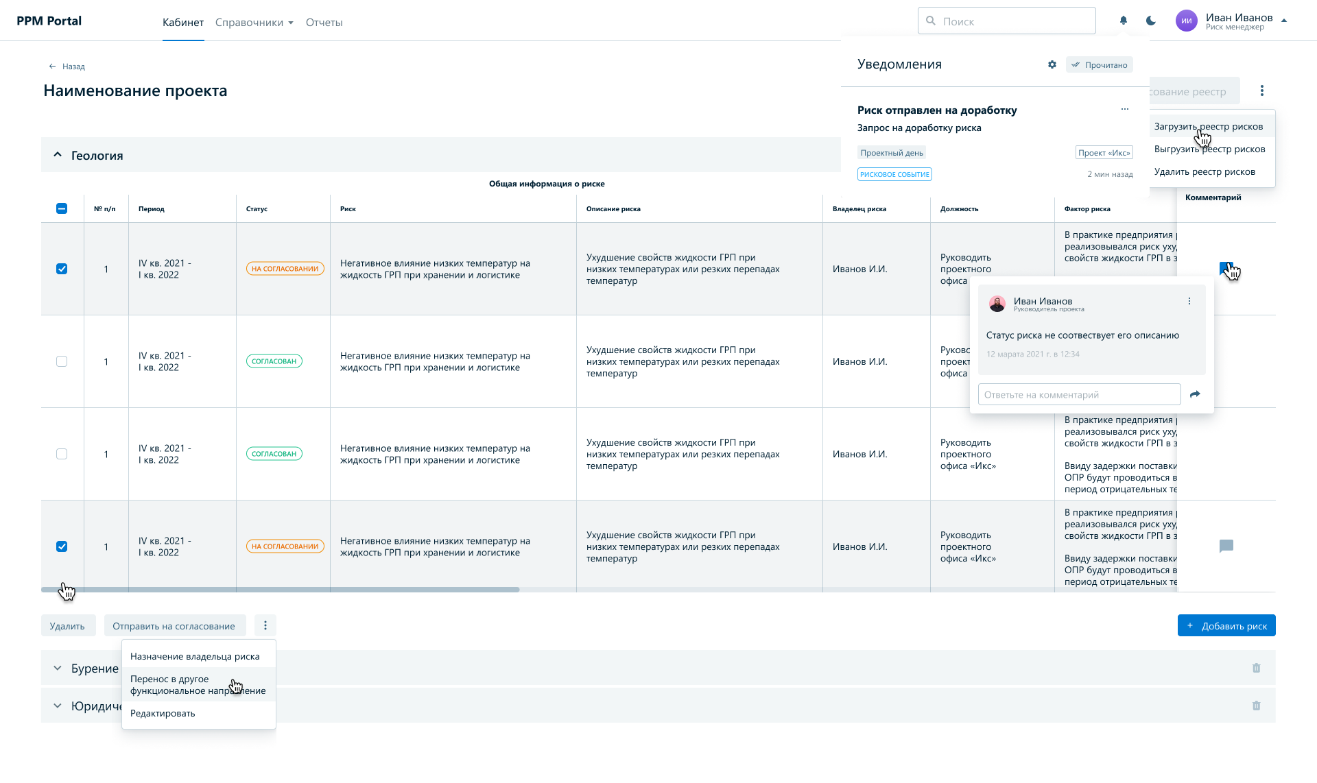  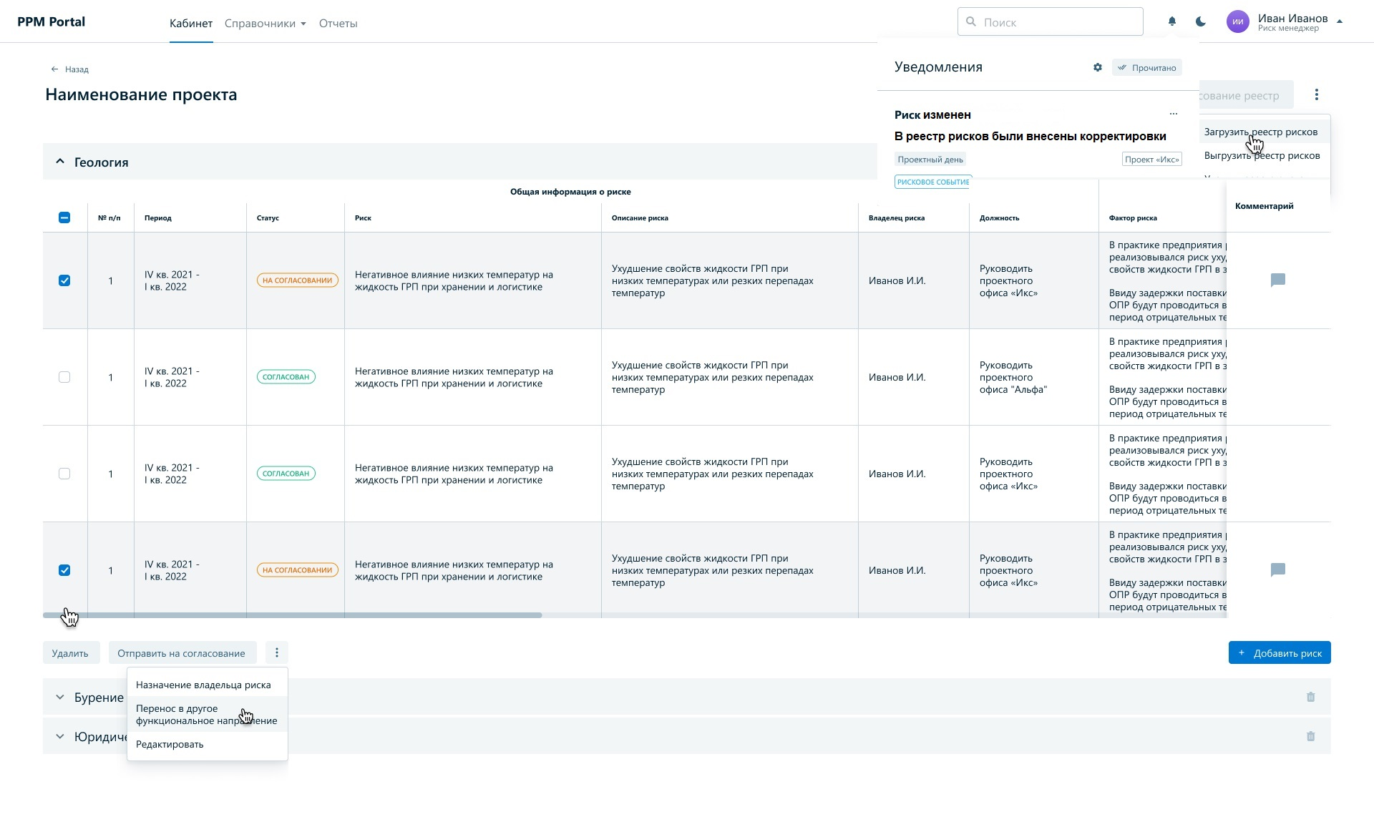
ФТ-12.8 | В системе должна быть предусмотрена групповая обработка рисков:  - Удаление  - Перенос в другое функциональное направление  - Отправка на согласование | Групповая обработка рисков должна производиться путем их предварительного выбора в меню чек-боксов, расположенном в первом столбце таблицы реестра рисков. Далее редактирование рисков осуществляется нажатием кнопки «Редактировать». После этого осуществляется переход в форму редактирования рисков: поочередно заполняются разделы «Редактирование риска», «Редактирование фактора» и «Редактирование последствия» по каждому из выбранных рисков. Процесс редактирования рисков описан в ФТ-12.7. Перенос в другое функциональное направление и отправка на согласование группы рисков осуществляется путем их предварительного выбора в меню чек-боксов и нажатием соответствующей кнопки.  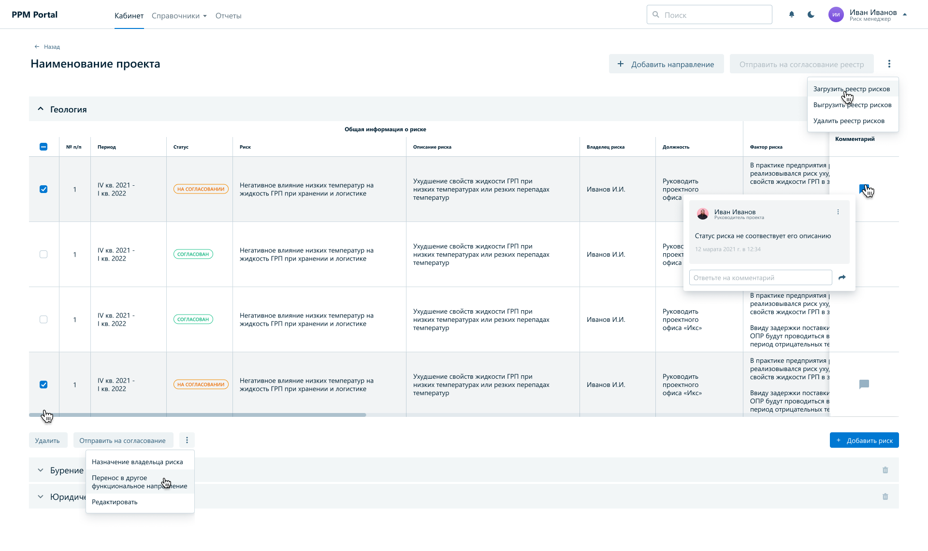
ФТ-12.16 | В системе должна быть предусмотрена функция запуска рисков на согласование (каждого риска по отдельности). Согласование производит РП. По окончанию согласования всех рисков, реестр рисков подлежит утверждению | Запуск на согласование рисков осуществляется риск-менеджером в экранной форме «Реестр рисков». Сначала в чек-боксе, находящемся в первом столбце таблицы реестра рисков, выбираются риски, которые необходимо отправить на согласование. Затем они отправляются на согласование руководителю проекта и методологу по риску путем нажатия на кнопку «Отправить на согласование». После того, как руководитель проекта согласовал все риски, необходимо итоговое согласование реестра рисков нажатием кнопки «Отправить на согласование реестр». Функция согласования отдельных рисков используется для подведения промежуточных итогов (встреч по риск-сессиям). В случае если такой необходимости нет, в системе должна быть предусмотрена возможность выбора всех рисков и отправки на согласование реестра рисков сразу: при выборе всех рисков в реестре рисков сразу функция промежуточного согласования – «Отправить на согласование» становится неактивной, используется функция итогового согласования (утверждения) – «Отправить на согласование реестр». При нажатии на кнопку «Отправить на согласование реестр» руководитель проекта, методолог по рискам получают уведомление о необходимости согласования реестра. После того, как руководитель проекта согласовал реестр, он автоматически направляется на итоговое согласование (утверждение) ЕОЛ проекта. Процесс согласования реестра рисков аналогичен процессу, описанному в ФТ-12.7.
ФТ-12.17 | В системе должна быть предусмотрена возможность рецензирования запущенных на согласование рисков с добавлением комментариев, а также обратной отправки замечаний | После отправки на согласование рисков/реестра рисков риск-менеджером (функции «Отправить на согласование»/ «Отправить на согласование реестр») у руководителя проекта, методолога по рискам появляется возможность рецензирования рисков с добавлением комментариев, у риск-менеджера – ответа по комментариям и доработки. Подробно функция описана в ФТ-12.7. После отправки запроса на редактирование и предложения риска/рисков со стороны участников проекта, экспертов по функциональном направлениям, методолога по рискам, ЕОЛ у Руководителя проекта появляется возможность рецензирования рисков с добавлением комментариев, у противоположной стороны – ответа по комментариям и доработки.
ФТ-12.25 | В системе должна быть предусмотрена функция предложения новых рисков после утверждения реестра рисков. | Данная функция доступна риск-менеджеру, участникам проекта, ЕОЛ, экспертам по функциональным направлениям, методологу по рискам. Механизм действий аналогичен созданию нового риска, описанному в ФТ-12.5, с последующим согласованием после нажатия на кнопку «Предложить риск» в форме создания риска, описанным в ФТ-12.7 (функция «Запросить редактирование). Руководитель проекта может в любое время создавать риски, при этом другим участникам будет приходить уведомление об этом, описанное в ФТ-12.7.  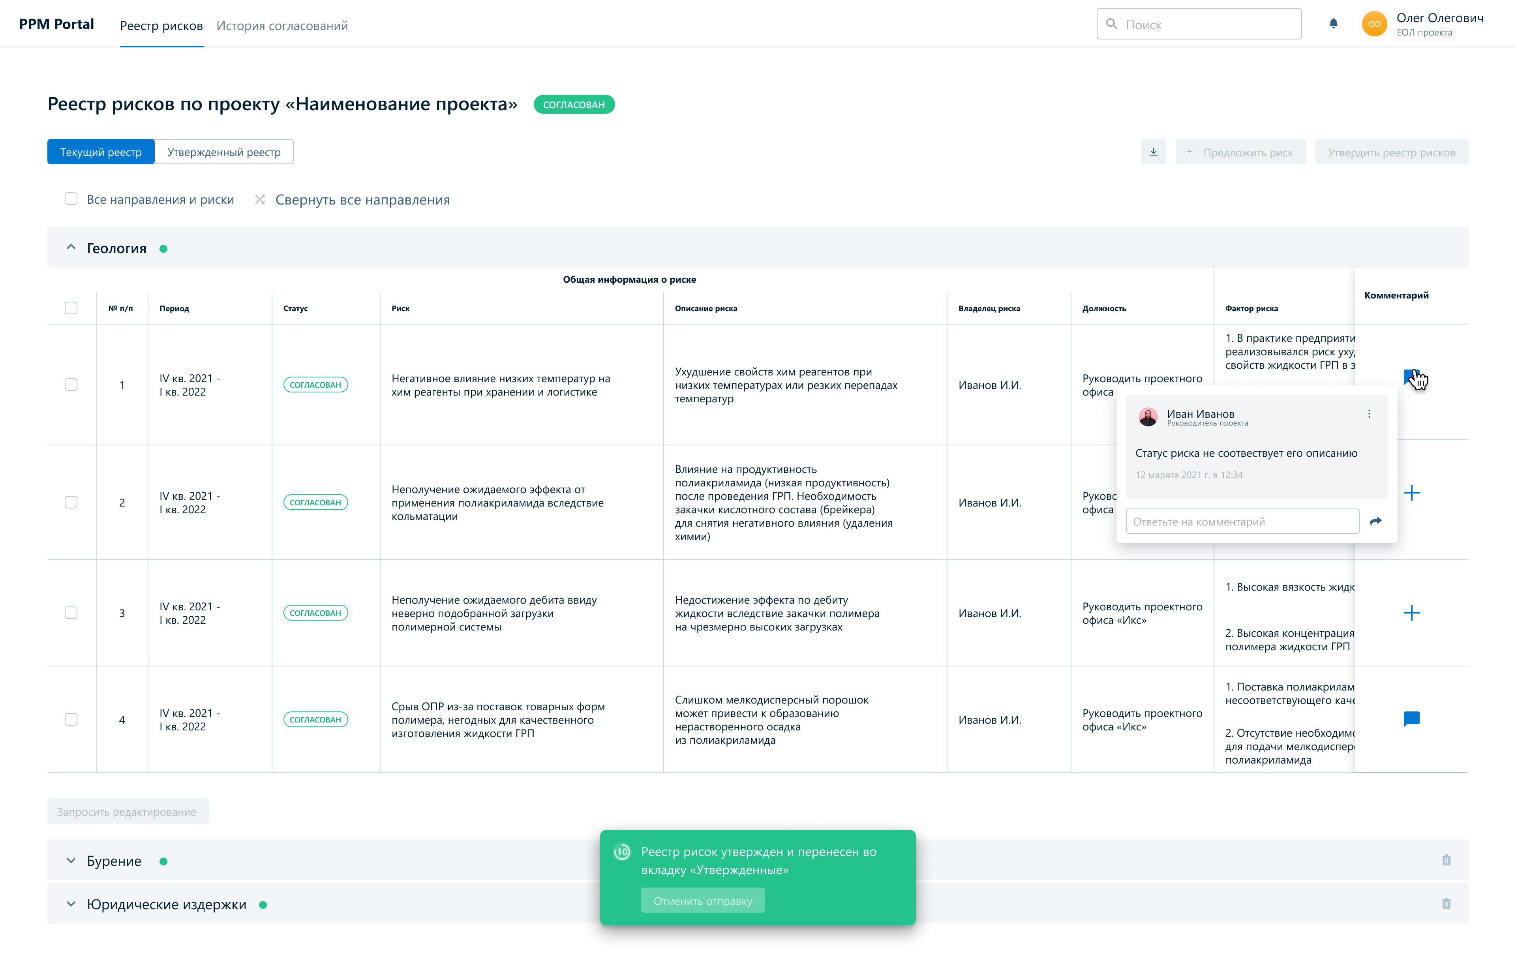  Предложить риск
ФТ-12.26 | В системе должна быть предусмотрена функция выгрузки согласованного реестра рисков в формате pdf и excel | Функция осуществляется путем нажатия на кнопку «Выгрузить реестр»
ФТ-12.27 | В системе должна быть предусмотрена функция загрузки реестра рисков в формате excel | Функция осуществляется путем нажатия на кнопку «Загрузить реестр»  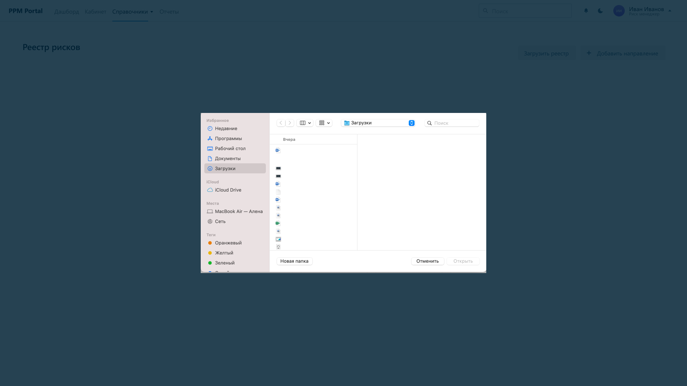
ФТ-12.28 | Система должна направлять оповещения о согласованном реестре рисков всем участникам риск-сессии (ProgRes) | Функция реализуется через знак активного уведомления, расположенного после окна «Поиск» в меню инструментов верхней панели. При нажатии на этот знак раскрывается окно с уведомлением, с которого осуществляется переход в экранную форму, где произошло изменение, требующее согласования и/или других действий по редактированию одного из элементов рисков (процесс описан в ФТ-12.7). Из окна «Уведомления» возможен переход в экранную форму «Уведомления» через ссылку «Перейти в раздел уведомлений», расположенную в нижней части окна «Уведомления». При нажатии на одно из уведомлений в экранной форме «Уведомления» также осуществляется переход в экранную форму, где произошло изменение, требующее согласования и/или других действий по редактированию одного из элементов рисков. В форме «Уведомления» должна быть предусмотрена функция фильтрации уведомлений по проектам, путем нажатия на значок фильтр.  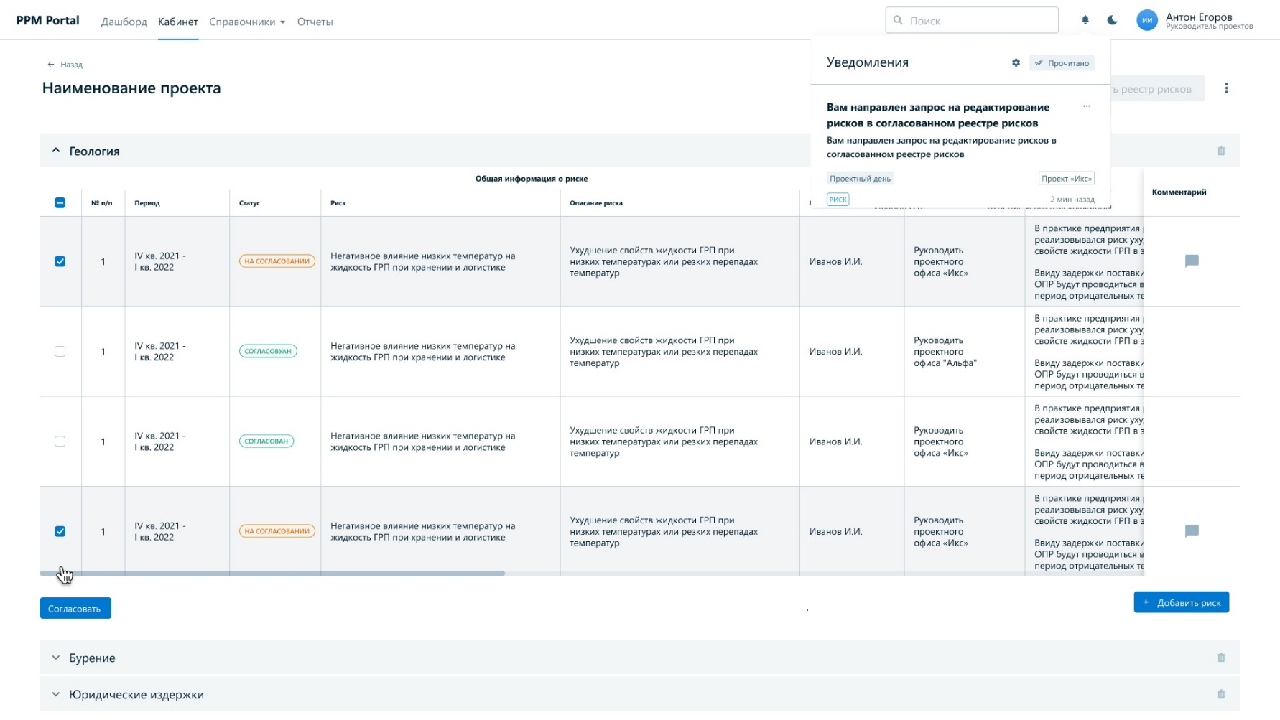  Перейти в раздел уведомлений  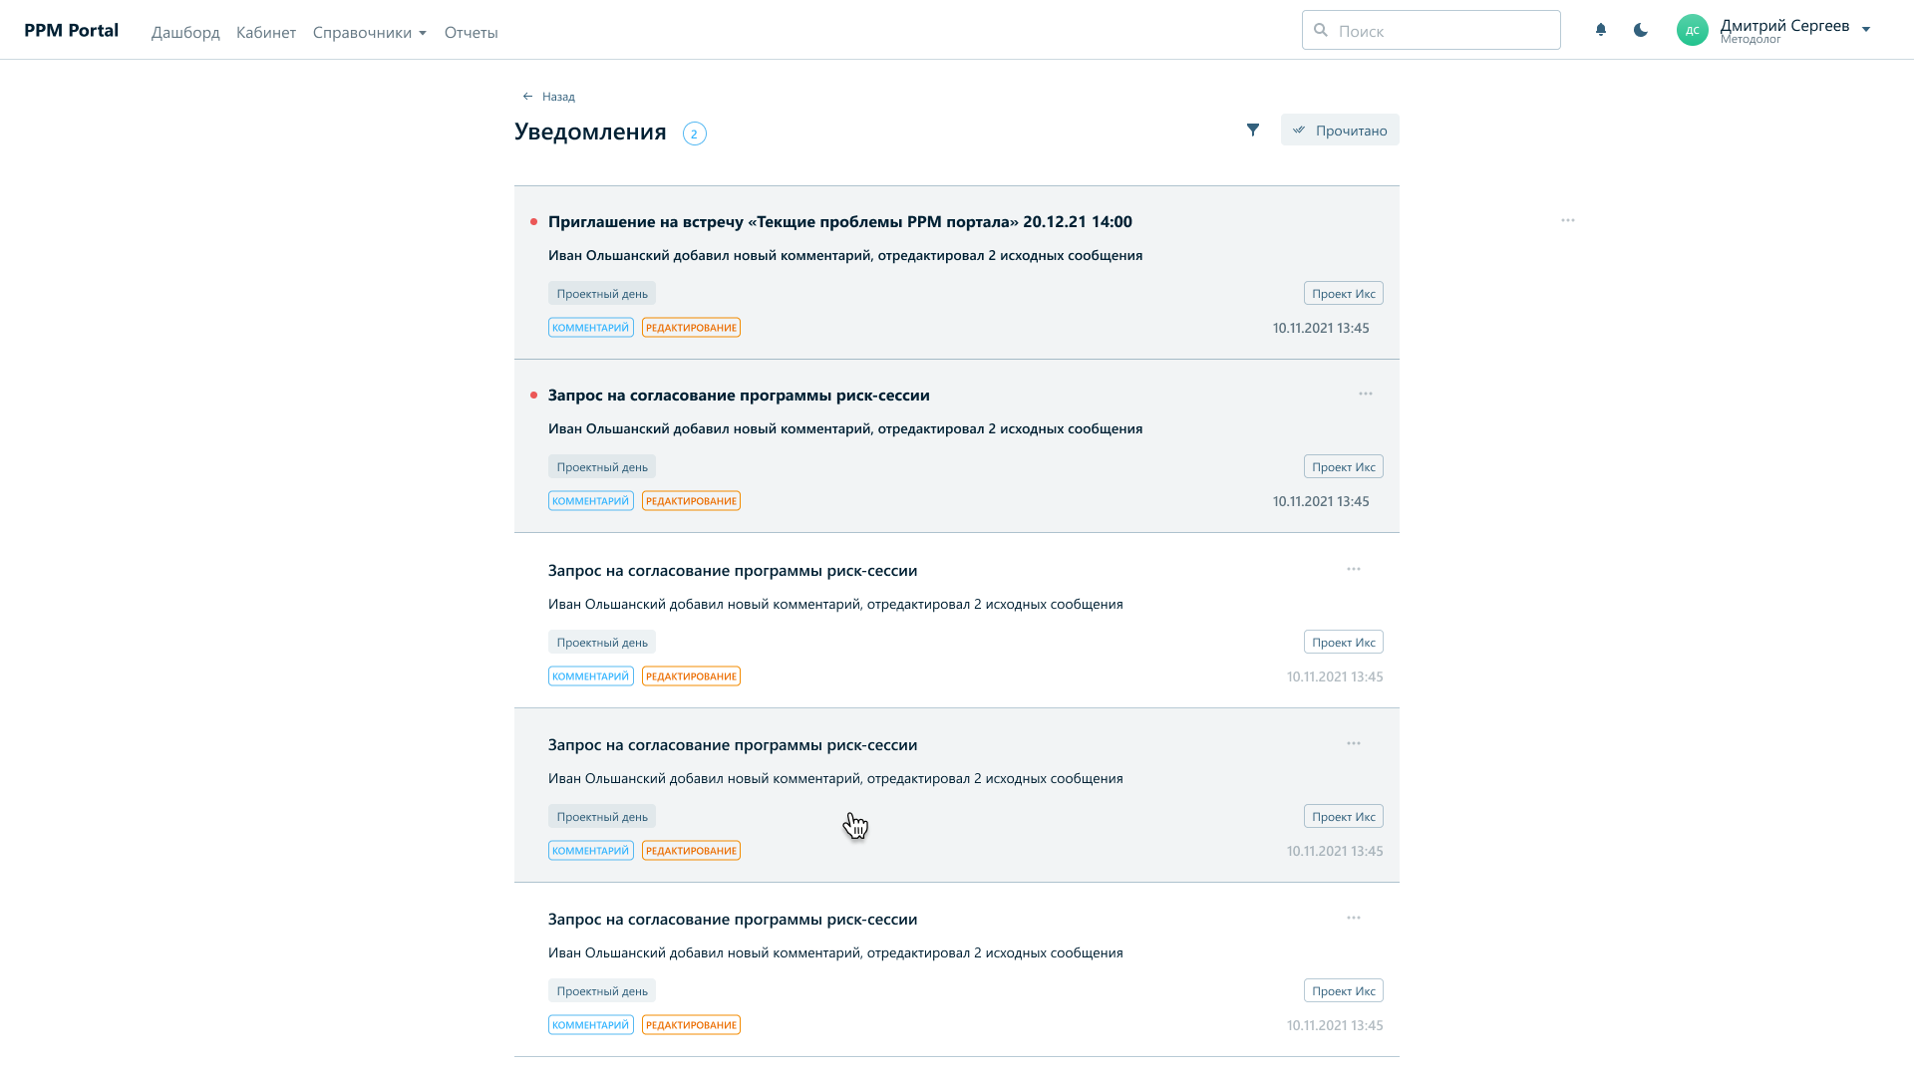
ФТ-12.29 | В системе должна быть предусмотрена функция изменения статусов рисков и реестров рисков. | В экранной форме «Создание риска» при первичном создании риска в меню «Статус риска» слева напротив раздела «Создание риска» отображается синий маркер «Текущий». После того как риск был создан, раздел «Создание риска» отмечается зеленной галочкой, раздел «Согласование» раскрывается (отображаются пункты со списком согласующих), а напротив раздела «Согласование» отображается синий маркер «Текущий». После отправки риска на согласование (функция «Отправить на согласование» в экранной форме «Реестр рисков») или предложения риска (функция «Предложить риск» в экранной форме «Реестр рисков») его статус меняется на «На согласовании», после отправки риска на доработку (функция «Отправить на доработку» в экранной форме «Реестр рисков») его статус меняется на «На доработке», после согласования риска (функция «Согласовать» в экранной форме «Реестр рисков») его статус меняется на «Согласован». При этом напротив каждого согласованта (руководитель проекта, методолог по рискам, ЕОЛ) отображается индивидуальный статус риска. До тех пор, пока Руководитель проекта не согласовал реестр рисков, у ЕОЛ входящие в этот реестр риски имеют статус «В ожидании». После утверждения реестра рисков ЕОЛом входящие в него риски меняет статус на «Утвержден». При этом раздел «Согласования» в меню «Статус риска» сворачивается и отмечается зеленной галочкой, а напротив раздела «Мониторинг» отображается синий маркер «Текущий».  Отображение меню «Статус риска» в экранной форме «Создание риска»:  Меню «Статус риска» с раскрытым списком согласующих в разделе «Согласование»:  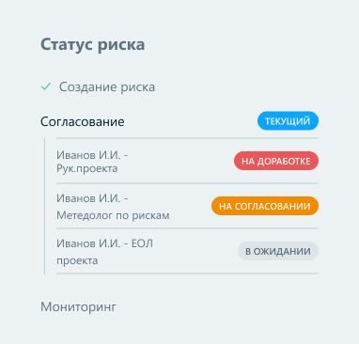  Меню «Статус риска» с активным разделом «Мониторинг»:  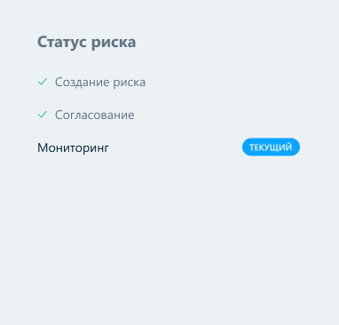  В экранной форме «Реестр рисков» в столбце «Статус» и в экранной форме «История согласований реестра рисков» вновь созданные риски имеют статус «Создан»; риски, отправленные на согласование, имеют статус «На согласовании»; риски, которые были согласованы, имеют статус «Мониторинг»; риски которые были отправлены на доработку, имеют статус «На доработке»; риски, которые были реализованы, имеют статус «Реализован».  Напротив наименования «Реестр рисков по проекту» вновь созданный реестр рисков имеет статус «Создан», отправленный на согласование – «На согласовании», утвержденный – «Утвержден».  Статусы рисков и реестра рисков в экранной форме «Реестр рисков»:  Статусы рисков в экранной форме «История согласований реестра рисков»:  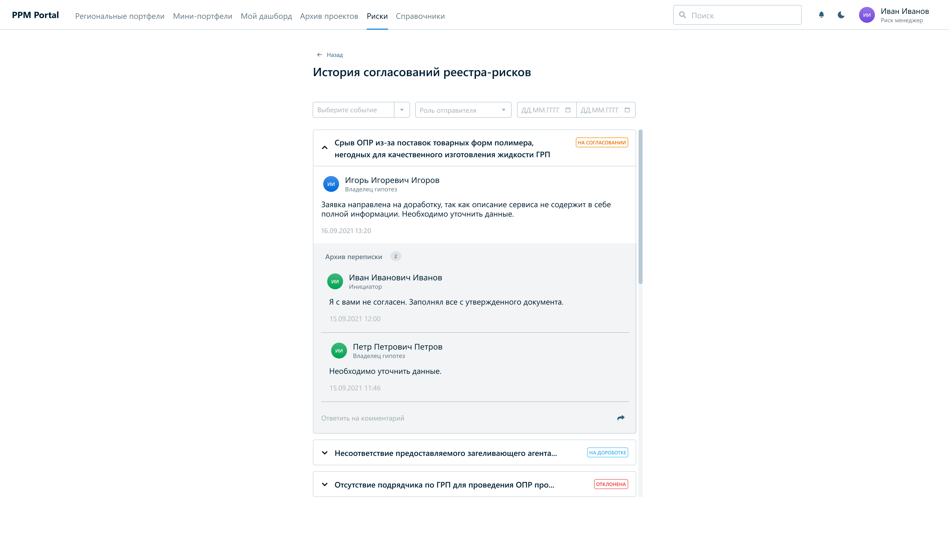
ФТ-12.30 | В системе должна быть предусмотрена функция перехода к согласованию рисков и их рецензирования в разделе «История согласований» | При переходе в раздел «История согласований» открывается форма с историей согласований рисков и возможностью комментировать замечания. В данной форме предусмотрена фильтрация по: проекту, роли отправителя, дате. При нажатии на строку с замечанием по риску открывается форма «Реестр рисков» с раскрытым окном замечания по риску в столбце «Комментарии».  Экранная форма «История согласования реестра рисков»:  проект  Раскрытое окно замечаний по риску в столбце «Комментарии» в экранной форме «Реестр рисков»:  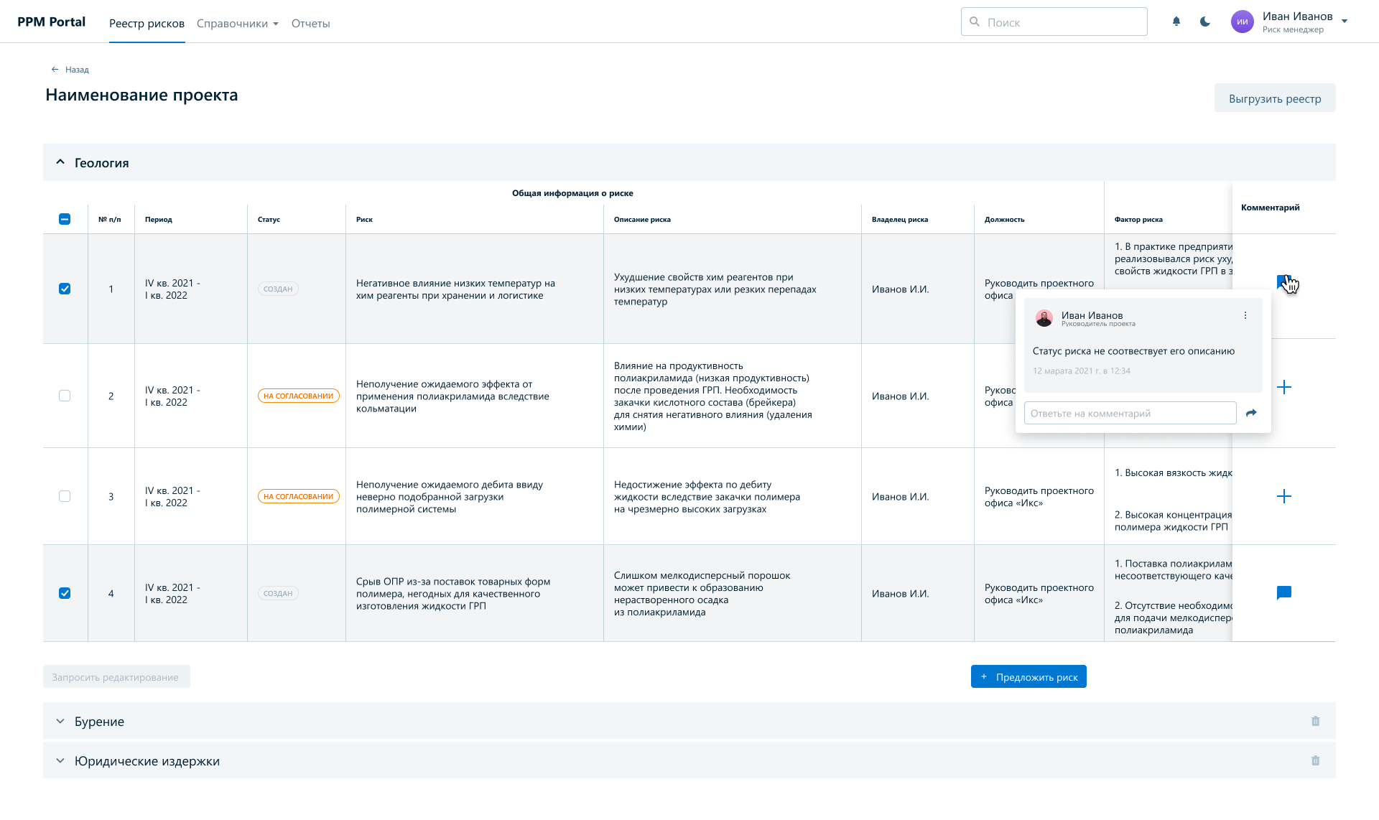
ФТ-18 | Функция поиска
18.1 | В системе должна быть предусмотрена функция поиска с выпадающими подсказками при вводе поисковых запросов | Функция реализуется в поисковом окне, расположенном в верхней панели инструментов справа.

